

Zdravstveni vodič

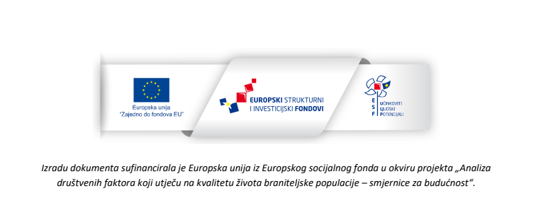

„Glede preporuke i savjeta liječnika, jedini način da sačuvam zdravlje jest da jedem ono što ne volim, da pijem ono što mi se ne sviđa i da naposlijetku da radim ono što nikad ne bih radio.“

Mark Twain

UVOD

Kad budete čitali ovu malu knjižicu želim da se upitate:
„Kako godine budu prolazile, hoću li biti dovoljno zdrav da učinim stvari koje želim i moram.“
Prema definiciji Svjetske zdravstvene organizacije, zdravlje je stanje potpunog tjelesnog, duševnog i društvenog blagostanja, a ne samo odsustvo bolesti i iznemoglosti
Moramo postati svjesni zdravlja te za njega preuzeti odgovornost, jer stara mudrost koja u današnje vrijeme postaje sve aktualnija, mnogo je bolje spriječiti bolest nego ju liječiti.
U biti to je pravilo koje karakterizira preventivnu medicinu, ona nastoji otkriti razinu razlika za pojavu određenih bolesti.
Sve se to postiže edukacijom, promjenom načina života i ako potrebno medicinskom intervencijom.
Ulaganje u zdravlje uvijek je jeftinije od ulaganja u liječenje.
Kao dio promocije zdravlja, pojedinci ili grupe ljudi se educiraju kako bi povećali kontrolu nad svojim zdravljem.
Ovom brošurom prvenstveno želimo promovirati zdravlje i kvalitetan način života, ukazati na činitelje rizika za određene bolesti, utjecati na stil života kako vas on ne bi udaljavao od zdravlja i ne vodi k bolesti.
Znači briga o zdravlju naše je pravo i obaveza, što znači da postoji izbor – izaberite zdravlje.

KVALITETA ŽIVLJENJA

je osobno shvaćanje čovjekove pozicije u svakodnevici života, glede sadržaja kulture, odrednica zakona i prava, posebno glede mogućnosti realizacije svojih ciljeva i želja. (WHO 1993.)
Zdravi životni stil i zdravlje su jedan od prioriteta kada su u pitanju životni ciljevi, na da bi se to ostvarilo vrlo je važno razviti razumijevanje navika o očuvanju i razvoju zdravlja. Potrebno je trajno i redovito obrazovanje da bi se razvili obrasci ponašanja koji bi doveli do zdravijih životnih navika.
Znanje je ključna stvar o tome koji su čimbenici zdravog života koji zahtijevaju aktivnosti i obrazovanje kako bi se poboljšalo zdravlje.
Jedan od ključnih čimbenika je stvaranje mentalnog, tjelesnog i duševnog mira što je ujedno i definicija zdravlja.

Svaka osoba zahtjeva svoj individualni tretman kada je u pitanju održavanje zdravlja i razvijanje zdravog životnog stila.

PREHRANA

Pod pravilnom prehranom se podrazumijeva zadovoljavanje energetske potrebe i potrebe za esencijalnim hranjivim tvarima, a smanjuje rizik obolijevanja od kroničnih bolesti povezanih s načinom prehrane.
Tijekom starenja dolazi do određene promjene u funkciji probavnog sustava čovjeka te stoga prehrana mora biti usklađena s njihovim energetskim promjenama kao i tjelesnom aktivnošću.
Pogreške su prekomjeran unos soli, šećera, bijelog brašna i zasićenih masnoća. S povećanjem životne dobi dolazi do slabljenja okusa, opipa, mirisa, vida i sluha što sve može imati negativan utjecaj na prehranu i stanje uhranjenosti.
Uzimanje mnogobrojnih lijekova može utjecati na stanje uhranjenosti. Zna se da mnogi lijekovi mogu uzrokovati gubitak apetita, smanjiti osjet okusa i mirisa.
Hranu sačinjavaju hranjive tvari (nutrijenti)- tvari koje su potrebne za rast, razvoj, obnavljanje i regeneraciju procesa u organizmu.
Danas je svatko na internetu nutricionist što nekada može pomoći, ali nekada i odmoći ljudima u potrazi za zdravim prehrambenim smjernicama.
Povećana proizvodnja prerađene hrane, urbanizacija i promjena načina života također su doveli do promjene u prehrambenim obrascima. Ljudi danas konzumiraju više hrane bogate šećerima, mastima i natrijem, a mnogi ne jedu dovoljno voća, povrća i drugih djelatnih vlakana poput cjelovitih žitarica.

VLAKNA su biljni materijal koji se ne probavlja, a baziran je na celulozi. Tvoreći glavnu masu neprobavljene hrane, stimuliraju rad crijeva i pospješuju njihovo pražnjenje što je od izuzetne važnosti u prevenciji raka debelog crijeva.

VODA je najzdravije piće, više od pola naše tjelesne mase čini voda.Služi za transport hranjivih tvari i tjelesnoga otpada, regulira tjelesnu temperaturu i važnu ulogu u svim biokemijskim reakcijama u organizmu Kad se pojavi žeđ već smo lagano dehidrirani, što znači da moramo steći naviku pijenja malih količina vode tijekom cijeloga dana.

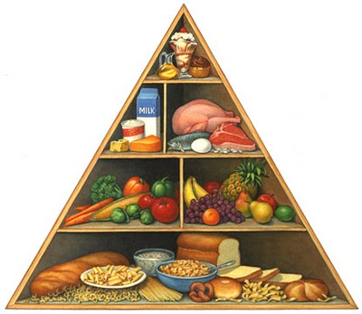
SOL je potrebna u malim količinama za određene procese u organizmu, hrani daje okus. Ako je prevelik unos može utjecati na povećanje krvnog tlaka, moždanog udara, osteoporoze itd.

Nijedna namirnica ne sadržava sve hranjive tvari potrebne našem organizmu, no temeljem sastojaka bez koji nije moguće organizam izgraditi, te mu omogućavati fiziološke procese i oslobađanje energije hranu svrstavamo u četiri skupine:
UGLJIKOHIDRATE, BJELANČEVINE, MASTI i VODU.
Riječ je o MAKRO NAMIRNICAMA.
OSNOVNE SKUPINE NUTRIJENATA ČINE:
- ENERGETICI – ugljikohidrati ( masti / oksidansi)
- IZGRAĐIVAČI I REGENERATORI – bjelančevine, aminokiseline
- VITALIZIRAJUĆE TVARI- vitamini, minerali, enzimi
- ZAŠTITNE TVARI – nutraceutici, fitokemikalije
- CILJANI PROIZVODI- probiotici, antioksidansi, vitaminoidi

UGLJIKOHIDRATI
Uzeti u dogovorenoj dnevnoj vrijednosti (45-60%) omogućavaju odgovarajući energetski odgovor organizma. Pohrani su u mišićima i jetri kao zaliha, polimeri glukoze u vidu glikogena (80 g jetra; 300 – 400 g skeletni mišići ).
Nedovoljan unos ugljikohidrata prouzročit će nisku razinu energije, smanjenu sposobnost rada, gubitak koncentracije, slab opravak, gubitak tjelesne težine.
UPAMTITE:
- Koncentrirane ugljikohidrate velike gustoće ( tjestenina- špagete, rezance, njoke i sl, ) ne jedite s mesom, slaninom radi održavanja pH ravnoteže organizma
- Ugljikohidrate jedite ujutro i tijekom dana prije fizičkog napora nikako navečer prije spavanja, kada jedemo ugljikohidrate oslobađamo hranom inzulin koji „tjera“ šećer iz krvi kao energiju.

S obzirom na to da nam ugljikohidrati iz prehrane trebaju gotovo isključivo za energetske potrebe organizma, možemo govoriti o njihovom udjelu u dnevnim energetskim potrebama koje treba uskladiti s razinom tjelesne aktivnost, a dnevni unos ovisi o dobi, spolu i zdravstvenom statusu.
BJELANČEVINE

čine 16-19 % ukupne tjelesne mase odraslog čovjeka. Najvažniji su biološki sastojci svake žive stanice i glavni su građevni materijal neophodan za rast i obnavljanje tkiva, a uključene su u gotovo sve biokemijske procese stanice. Također su i izvor energije, pri čemu 1 gr bjelančevina daje 17 KJ odnosno 4 kcal.
Građene su od aminokiselina od kojih neke ljudski organizam sam stvara te se nazivaju neesencijalne, dok one koje čovjek ne može sam sintetizirati su esencijalne aminokiseline. Esencijalne se u organizam unose putem hrane i to uglavnom namirnice životinjskog porijekla ( meso, riba, mlijeko, jaja itd.), a od namirnica biljnog porijekla putem mahunarki ( grah, leća, soja). Za bolju iskoristivost bjelančevina u organizmu preporučuje se konzumiranje bjelančevina životinjskog i biljnog porijekla.

ULOGA BJELANČEVINA:
- Gradivna – izgrađuju stanice i izvanstaničnu tvar
- Biokatalizatori – kao enzimi usklađuju i ubrzavaju kemijske reakcije
- Regulatorna – upravljanje djelovanjem gena
- Prenose informacije – djeluje poput molekularnih znakova –signala
- Zaštitna – omogućuje obranu organizma protiv zaraze.

Hrana životinjskog podrijetla poput mesa, riba, jaja, mlijeka, jogurta, sira dobar je izvor bjelančevina u kvantitativnom i kvalitativnom smislu.
Bjelančevine životinjskog podrijetla se smatra izborom broj 1 u prehrani jer zadovoljavaju sve esencijalne aminokiseline koje tijelo treba.
Biljne bjelančevine nalaze se u mahunarkama, žitaricama, grahu, leći, pšenici, riži, kukuruzu, ječmu, zobi, raži, a veću količinu ima soja.
MASTI

Sadrže najveću količinu energije koju organizam može iskoristiti, tako da 1 g masti daje 37 KJ odnosno 9 kcal.

Uloga masti:
- Neophodne za rast i razvoj organizma
- Bez njih nije moguć transport i apsorpcija vitamina A,D,E i K
- Pohranjuju se u našem tijelu i tako pružaju mehaničku zaštitu organizma.

Zasićene masne kiseline imaju jednostruku vezu između atoma ugljika u molekuli, dok nezasićene imaju dvostruku vezu. Ta strukturna razlika uzrok je što jedne masne kiseline debljaju i dižu razinu kolesterola, a druge čine suprotno.
Pod pojmom loše masti misli se na one masti za koje je dokazano da povećavaju rizik od kardiovaskularnih bolesti. To su one koje u svom sastavu imaju zasićene masne kiseline- ima ih životinjska mast, meso, mliječni proizvodi, jaja.
Dobre masti nam osiguravaju dvije esencijalne masne kiseline: omega-6 i omega -3. To su tvari koje naš organizam dobiva putem hrane:
nezasićene masne kiseline: - ulja: maslinovo, laneno, soja,
- orašasti plodovi: orah, pistacija,lješnjak
- riba: tuna, losos, sardina, haringa

VODA ZA ZDRAVLJE I ŽIVOT

Voda čini oko 60-70% tjelesne mase odraslog čovjeka. Stoga je neophodna i važna za život i zdravlje. Voda sudjeluje u razgradnji i apsorpcije hrane, olakšava probavu, oslobađa organizam od štetnih tvari, izvor je tijelu važnih minerala i elektrolita, regulira tjelesnu temperaturu, služi kao štitnik organa i tijela (zglobova, oko) održava kožu zdravom i usporava starenje.
Potrebe za vodom povećane su kod pojačane tjelesne aktivnosti ili vježbanja, kod visokih temperatura zraka, posebice ljeti.

Korisni savjeti:
- pijte vodu kroz cijeli dan, čak i kad niste žedni
- pijte zdravstveno ispravnu i Vama dostupnu vodu
- potrebe za vodom su povećane kada smo tjelesno aktivni
- voda pomaže i u prevenciji debljine-popijte čašu vode prije svakog obroka

VITAMINI

Potrebe za njima su u manjim količinama, služe za normalan rast i održanje zdravlja, pomaže pri proizvodnji energije, korištenje minerala i rast zdravog tkiva. Oni nemaju kalorija.

VITAMINI | Mjera | PreporečenI dnevni  unos za odrasle
Vitamin A | mcg | 800
Vitamin D | mcg | 5
Vitamin E | mg | 12
Vitamin K | mcg | 75
Vitamin B1 (tiamin) | mg | 1,1
Vitamin B2 (riboflavin) | mg | 1,4
Vitamin B6 (piridoksin) | mg | 1,4
Vitamin B12 (kobalamin) | mcg | 2,5
Niacin (vitamin B3) | mcg | 16
Pantotenska kiselina (vitamin B5) | mg | 6
Folna kiselina (vitamin B9) | mcg | 200
Biotin (vitamin H) | mcg | 50
Vitamin C (askorbinska kiselina) | mg | 80

MINERALI

Izgrađuju 5% našeg tijela. Građevni materijal su kostima, zubima, mišićima, hemoglobinu i hormonu štitnjače.

MINERALI | Mjera | PreporečenI dnevni  unos za odrasle
Kalcij (Ca) | mg | 800
Magnezij (Mg) | mg | 375
Željezo (Fe) | mg | 14
Baker (Cu) | mg | 1
Jod (J) | mcg | 150
Cink (Zn) | mg | 10
Mangan (Mn) | mg | 2
Kalij (K) | mg | 2000
Selen (Se) | mcg | 55
Krom (Cr) | mcg | 40
Molibden (Mo) | mcg | 50
Fluorid (F-) | mg | 3,5
Klorid (Cl-) | mg | 800
Fosfor (P) | mg | 700

OSAM PREHRAMBENIH PRAVILA ZA STARIJE OSOBE:

1. Prehrana usklađena s njihovim energetskim potrebama kao i tjelesnom aktivnošću
2. Jesti što raznovrsniju hranu uz obavezan doručak.
Doručkovati voće i bezmasne mliječne proizvode
Ručak što više povrća i ribe
Večera što manje namirnica, najkasnije 3 sata prije spavanja
3. Dnevno uzimati najmanje 8 čaša vode od 2 dl
4. Sezonsko voće, povrće, klice i integralne žitarice
5. Crveno meso zamijeniti bijelim mesom peradi, plavom ribom
6. Primjeran unos nemasnog mlijeka, nemasnog sira, jogurta
7. Posebno ograničiti u hrani: sol, šećer, bijelo brašno i masnoća
8. Povećati unos brokule, cvjetače, cikle, sojinih proizvoda, bučinih koštica
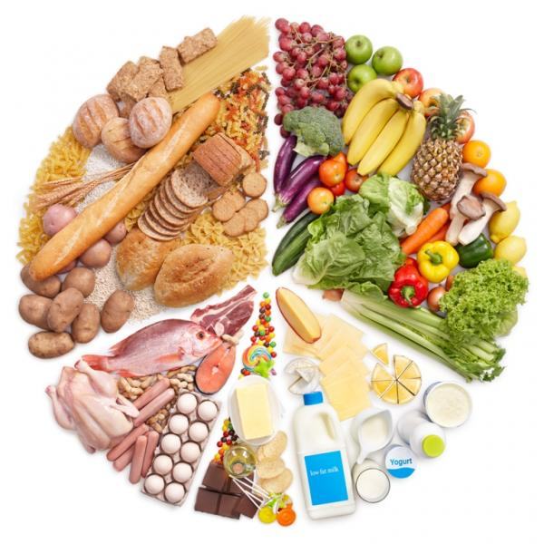

FIZIČKA AKTIVNOST
„U zdravom tijelu zdrav duh“ je latinska izreka koja je proizašla iz visoke vrijednosti i važnosti sporta za ljudsko zdravlje. Fizička aktivnost je svaki oblik pokreta tijela koji povećava energetsku potrošnju te je odlučujući faktor za održanje zdravlja. Svaki tjelesni segment koji je fizički aktivan ostaje zdrav, razvijen i sporije stari. Tjelesna aktivnost ima veliku važnost kako za tjelesno tako i za mentalno zdravlje čovjeka.
Međutim, fizička neaktivnost pogoduje stvaranju viška masnog tkiva, koji osobu izlaže riziku pretilosti, kardiovaskularnih oboljenja, šećerne bolesti i niza drugih poremećaja.
Kada je u pitanju fizička sprema ona je povezana s karakteristikom koje osoba ima ili ih razvija, a sve one su povezane sa sposobnošću za obavljanje fizičkih aktivnosti. Onaj koji posjeduje fizičku spremu može bez problema obavljati fizičke aktivnosti te sukladno tome unaprjeđivati svoju fizičku spremu.
Vježbanje je isplanirana, strukturirana, repetitivna aktivnost, a njezino izvođenje je poboljšanje ili održavanje jedne ili više komponenata fizičke spreme. Vježbanje ima pozitivne učinke na socijalizaciju koja je također od velike važnosti za funkcioniranje ljudi, a odnosi se na uklapanje pojedinca u grupu kojoj želi pripadati.
Sport je ujedno promoviran kao jedan od načina prevencije tjelesnih i mentalnih oboljenja. Sport utjelovljuje fizičku aktivnost i vježbanje u cjelini. Znači radi se o isplaniranoj i kontinuiranoj aktivnosti koja postaje nečiji životni stil.
FIZIČKA AKTIVNOST
PLIVANJE
TRČANJE
HODANJE
PLANINARENJE
SPORT
TJELOVJEŽBA
Koristi od vježbanja i sporta:

-smanjuje rizik od nastanka bolesti srca i krvnih žila – smanjuje masnoće u krvi, prevencija povišenog krvnog tlaka, bolji rad krvnih žila
- poboljšava protok kisika i hranjivih tvari u mozak i pluća
- poboljšanje mišićne mase i fleksibilnosti
- održava tjelesnu težinu, smanjuje razinu šećera u krvi
- antidepresivno djelovanje, poboljšava raspoloženje, motivaciju, omogućuje bolji san.
Aktivan i motiviran: (prikaz slike)
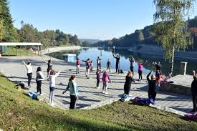

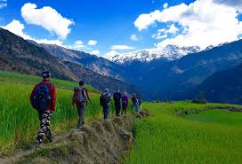

PREVENTIVNI PREGLEDI

Kako bi održali zdravlje i spriječili pojavu bolesti, naravno da je najbolje živjeti zdravim stilom života. Preporuka je uvijek da je najbolje otkrivanje bolesti u ranoj fazi kao npr .visoki krvni tlak koji može biti uzrokom moždanog udara.
Preventivni pregledi važni su kako bi se otkrile bolesti koje nemaju početnih simptoma, na vrijeme započelo liječenje te spriječile komplikacije.
- Pregled dojki – obavezan jedanput godišnje ( važan je samopregled, a postojanje kvržice može palpacijom ustanoviti i liječnik)
- Pregled prostate – osobito kod problema s mokrenjem ( obolijevaju muškarci srednje i starije životne dobi problemi s teškoćama mokrenja, bolovima pa se u slučaju bilo kakvih tegoba preporučuje napraviti UZV i specifičan antigen prostate kojim se otkriva rizik od raka
- Tlak – može biti visok i bez simptoma (nema nikakvih simptoma, no ako se ne otkrije na vrijeme može biti jako opasan i izazvati oštećenje organa, srčani udar- drži se pod kontrolom redovitim mjerenjem tlaka i terapijom koju je propisao liječnik )Normalna vrijednost je 120/80 mmHg
- Povišene masnoće u krvi – kolesterol je jedan od glavnih čimbenika rizika za nastanak krvožilnih bolesti, mjeri se krvnom pretragom, u najvećem su riziku osobe s nezdravim stilom života
- Oftalmološki pregled- ako se naprežete kod čitanja vrijeme je za posjet oftalmologu
- Šećerna bolest- je kronična bolest karakterizirana povišenom razinom šećera u krvi zbog nedovoljnog stvaranja inzulina ili njegove nedjelotvornosti. Dugotrajna povišena razina šećera u krvi oštećuje mnoge organske sustave, osobito krvne žile i živce.
Normalne vrijednosti glukoze u krvi su 3,9 – 6,1mmol/l.
Dijagnoza bolesti može se uz dodatnu dijagnostiku postaviti kada je vrijednost glukoze u krvi iznad 7,0 mmol/l.
- Rano otkrivanje karcinoma debelog crijeva- jedan od prvih simptoma je nevidljivo krvarenje u šupljinu crijeva, a otkriva se jednostavnim testom „hemokult“.Preporuka je da se taj test rade jedanput godišnje iznad pedesete godine kada se bolest obično javlja.

O besplatnim preventivnim sistematskim pregledima hrvatskih branitelja iz Domovinskog rata moguće je saznati u županijskim centrima Ministarstva hrvatskih branitelja, sam pregled obuhvaća:
- laboratorijske pretrage (krvi i urina
- EKG
- Rtg prsnih organa
- Internistički pregled
- UZV abdomena
- UZV prostate za muškarce
- Ginekološki pregled za žene (UZV dojki ili mamografija, PAPA test)

Sistematski pregled je prevencija, a prevencija jamči dobro zdravlje u godinama kad se zbog njega počinjemo brinuti.

Svjetska zdravstvena organizacija dala je sedam naputaka za zdrav, kvalitetan i dug život:

1.) Redovito spavajte 7 – 8 sati
2.) Redovito se bavite tjelesnom aktivnošću (najmanje 30 min. na dan )
3.) Redovito doručkujte
4.) Jedite razborito- neka hrana ne bude s odviše energije, masnoće,soli i neka u njoj bude što više povrća i voća
5.) Izbjegavajte uzimati hranu između obroka i održavajte poželjnu tjelesnu težinu
6.) Nikada ne pušite cigarete
7.) Alkohol uzimajte umjereno ili ga posve izbjegavajte

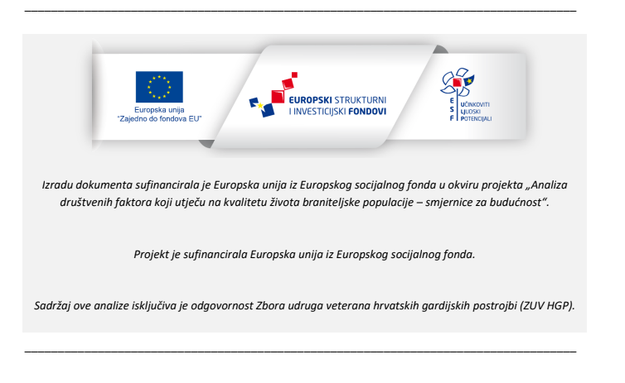

Zdravstveni vodič izrađen je u Varaždinu, travanj 2022.

